Bot arena
  - Arghira Radu și Mototolea Victor
Bot arena este un joc inspirat de Robocode, unde fiecare jucător își programeaza propriul robot în lua, urmând ca aceștia să se lupte autonom într-o arenă 2D. Scopul este să elimini toți adversarii.

Cum încep o bătălie?
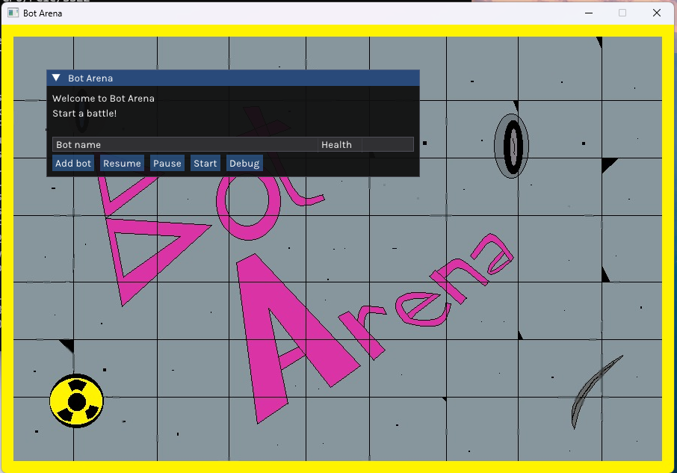
- Deschide botarena.exe și vei ajunge în pagina de start.

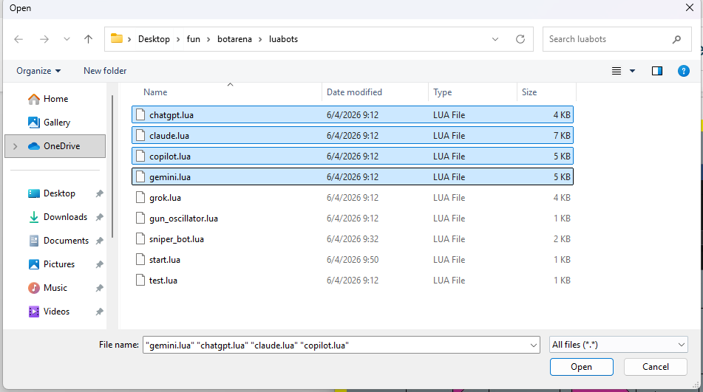
- Apasă butonul “Add bot” și adaugă ce roboți vrei.

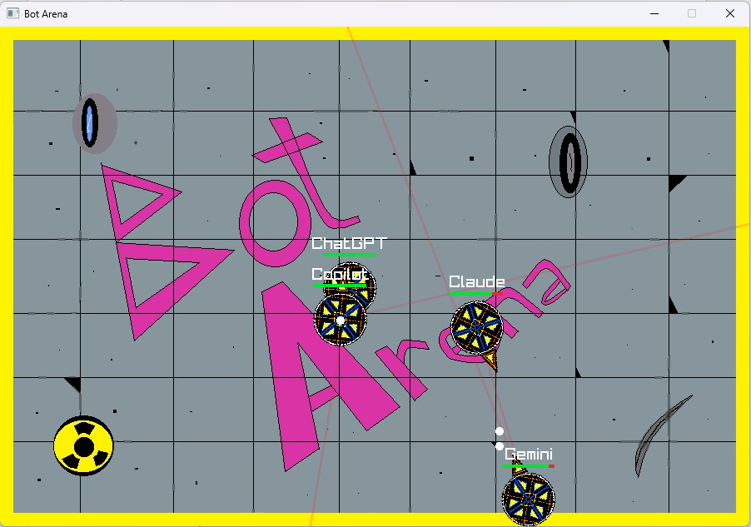
- Apasă start pentru a începe bătălia.

Cum îmi programez un robot?
Creează un fișier cu extensia .lua și scrie următorul cod.
name = "Canta"

ticks_left = 40
dir = 1

function update()
if ticks_left == 0 then
dir = -dir
ticks_left = 40
end

go(10 * dir)
turnGun(math.pi / 10)
turnRadar(math.pi / 10)
ticks_left = ticks_left - 1
end

function onRadarHit(hitX, hitY)
shoot()
end

Acest robot își întoarce radarul odată cu arma, iar cand radarul detecteaza un inamic, robotul trage. De asemenea, robotul își schimbă direcția odată la 2 secunde (40 de tick-uri).

Specificații tehnice pentru roboți
- Harta este de 900x600. Nu poți ieși de pe ecran.
- Fiecare robot are un hitbox circular de rază 50 de pixeli.
- Glonțul are raza 5 pixeli, viteza de 30 de pixeli pe tick, și dă 10 damage.
- Variabila globală name setează numele robotului.
- Funcția update este apelată odată pe tick, adică de 20 de ori pe secundă.
- Funcția onRadarHit este apelată când radarul detectează un robot inamic. Aceasta are ca parametrii hitX și hitY, poziția inamicului.
- Funcțiile go, turn, turnGun, turnRadar, pot fi folosite o singură dată per tick.
- Viteza robotului este de maxim 20 pixeli per tick.
- Viteza de rotire este de maxim PI/20 pixeli per tick.
- Viteza de rotire a armei este de maxim PI/10 pixeli per tick.
- Viteza de rotire a radarului este de maxim PI/6 per tick.
- Funcția shoot trage un glonț în direcția armei. Aceasta poate fi folosită odată la 20 de tickuri.
- Poți citi variabilele globale positionX, positionY, rotation, gunRotation, radarRotation, health, tick.
- Robotul are maxim 100 viață.
Pentru mai multe detalii poți consulta test.lua sau un robot existent.

Tehnologii și librării folosite

C++ 20
Logica din spate este scrisă în C++, fiind un limbaj compilat foarte performant.

CMake
CMake este un build system ce generează fișierele de build necesare mai multor compilatoare. Acesta ne permite să nu fim limitați la un singur compilator și la un singur sistem de operare.

Raylib
Raylib este o librărie pentru C ce permite crearea unei ferestre și desenarea pe aceasta folosind funcții simple cum ar fi DrawRectangle.

Lua
Interpretorul lua este încorporat în aplicația noastră. Acesta ne permite să rulăm programele roboților. Lua este un limbaj de programare foarte ușor de înțeles, folosit de mai multe platforme pentru scripting, de exemplu Roblox, FiveM.

GLM
GLM este o librărie de matematică ce ne pune la dispoziție clase ca vec2.

ImGui
ImGui este o librărie pentru a construi interfețe grafice. Noi am folosit-o pentru meniu.

Native File Dialog Extended
Native File Dialog Extended este o librărie pentru dialogul ce permite selectarea fișierelor .lua alea roboților. Acesta este, de asemenea, cross platform.

